实验4 石英晶体振荡器

—、实验准备
1．做本实验时应具备的知识点：
- 石英晶体振荡器
- 串联型晶体振荡器
- 静态工作点、微调电容、负载电阻对晶体振荡器工作的影响
2．做本实验时所用到的仪器：
- 晶体振荡器模块
- 双踪示波器
- 频率计
- 万用表

二、实验目的
1．熟悉电子元器件和高频电子线路实验系统。
2．掌握石英晶体振荡器、串联型晶体振荡器的基本工作原理，熟悉其各元件功能。
3．熟悉静态工作点、微调电容、负载电阻对晶体振荡器工作的影响。
4．感受晶体振荡器频率稳定度高的特点，了解晶体振荡器工作频率微调的方法。

三、实验内容
1．用万用表进行静态工作点测量。
2．用示波器观察振荡器输出波形，测量振荡电压峰-峰值V_{p-p}，并以频率计测量振荡频率。
3．观察并测量静态工作点、微调电容、负载电阻等因素对晶体振荡器振荡幅度和频率的影响。

四、基本原理
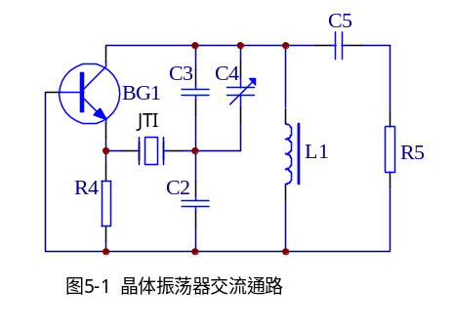
1．晶体振荡器工作原理
一种晶体振荡器的交流通路如图4-1所示。图中，若将晶体短路,则L₁、C₂、C₃、C₄就构成了典型的电容三点式振荡器(考毕兹电路)。因此，图4-1的电路是一种典型的串联型晶体振荡器电路（共基接法）。若取L₁=4.3μH、C₂=820pF、C₃=180pF、C₄=20pF，则可算得LC并联谐振回路的谐振频率f₀≈6MHz，与晶体工作频率相同。图中，C₄是微调电容，用来微调振荡频率；C₅是耦合（隔直流）电容，R₅是负载电阻。很显然，R₅越小，负载越重，输出振荡幅度将越小。
图4-1 晶体振荡器交流通路
2．晶体振荡器电路
晶体振荡器电路如图4-2所示。图中，4R03、4C02为去耦元件，4C01为旁路电容，并构成共基接法。4W₀₁用以调整振荡器的静态工作点（主要影响起振条件）。4C1为微调电容，可微调振荡频率，4C₀₅为输出耦合电容。4Q02为射随器，用以提高带负载能力。实际上，图4-2电路的交流通路即为图4-1所示的电路。

五、实验步骤
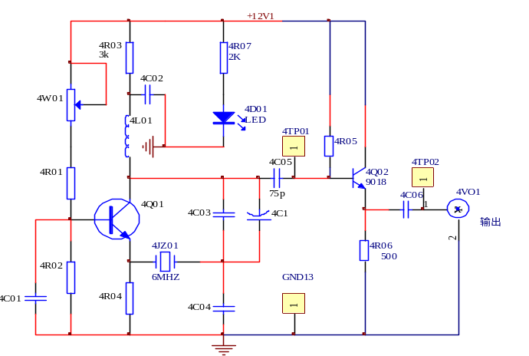
图4-2 晶体振荡器实验电路
1．实验准备
在实验箱主板上插好晶振模块，接通实验箱上电源开关，按下开关4K01，此时电源指示灯点亮。
2．静态工作点测量
改变电位器4W01可改变4Q01的基极电压V_{B}，并改变其发射极电压V_{E}。记下V_{E}的最大、最小值，并计算相应的I_{Emax}、I_{Emin}值（发射极电阻4R04=1KΩ）。
3．静态工作点变化对振荡器工作的影响
⑴ 实验初始条件：V_{EQ}=2.5V（调4W01达到）。
⑵ 调节电位器4W01以改变晶体管静态工作点I_{E}，使其分别为表4.1所示各值，且把示波器探头接到4TP02端，观察振荡波形，测量相应的振荡电压峰-峰值V_{p-p}，并以频率计读取相应的频率值，填入表4.1。
表4.1
V_{EQ}(V) | 2.0 | 2.2 | 2.4 | 2.6 | 2.8 | 3.0
f(MHz)
V_{p-p}(V)

4．微调电容4C1变化对振荡器工作的影响
⑴ 实验初始条件：同3⑴。
⑵ 用改锥（螺丝刀、起子）平缓地调节微调电容4C1。与此同时，把示波器探头接到4TP02端，观察振荡波形，并以频率计测量其频率,看振荡频率有无变化。
六、实验报告要求
1．根据实验测量数据，分析静态工作点(I_{EQ})对晶体振荡器工作的影响。
2．对实验结果进行分析，总结静态工作点、微调电容、负载电阻等因素对晶体振荡器振荡幅度和频率的影响，并阐述缘由。
3．对晶体振荡器与LC振荡器之间在静态工作点影响、带负载能力方面作一比较，并分析其原因。
4．总结由本实验所获得的体会。

